ČESKÁ ASTRONOMICKÁ SPOLEČNOST
sekretariát: Astronomický ústav AV ČR, v. v. i., Fričova 298, 251 65 Ondřejov
tel. 775 388 400, info@astro.cz


ASTRONOMICKÝ ÚSTAV AV ČR, v. v. i.

Fričova 298, 251 65 Ondřejov

Tiskové prohlášení České astronomické společnosti a Astronomického ústavu AV ČR, v. v. i.
číslo 244 z 31. 1. 2018

CESTA BEZ NÁVRATU
před 15 roky zemřelo sedm astronautů v troskách raketoplánu Columbia

Columbia, nejstarší raketoplán americké vesmírné flotily, se rozpadl krátce před přistáním přesně před 15 roky, v sobotu 1. února 2003. Tragický problém, který nakonec zapříčinil smrt celé sedmičlenné posádky, včetně prvního izraelského astronauta Ilana Ramona, však vznikl již o 16 dní dříve, když 81 sekund po startu vědecké mise STS-107 narazil utržený kus izolační pěny z hlavní nádrže raketoplánu do jeho levého křídla a prorazil do něj otvor.

Start po patnácti odkladech

V pořadí 113. mise amerických raketoplánů odstartovala ve čtvrtek 16. ledna 2003 v 16 hodin 39 minut našeho (středoevropského) času. Sedmičlenná posádka na palubě čekala na tento okamžik dlouhé měsíce. Start se uskutečnil po předcházejících 15 odkladech, původní termín startu byl NASA naplánován na 11. ledna roku 2001. Po dlouhé době to byla vesmírná mise, která neletěla k rodící se Mezinárodní vesmírné stanici, kterou především raketoplány americké kosmické flotily v té době intenzivně budovaly. Do křesla velitele expedice STS-107 usedl pětačtyřicetiletý vojenský pilot Rick Husband, který měl již zkušenosti z jedné předcházející kosmické mise, při které pilotoval raketoplán Discovery. Vedle něj v křesle pilota Columbie seděl jedenačtyřicetiletý kapitán námořního letectva William McCool, pro kterého to byl první start do kosmu. Mezi kosmické nováčky patřila i dvojice vojenských lékařů na palubě, Laurel Clarková (41) a David Brown (46). A již jednou se do vesmíru předtím podívali Kalpana Chawla (41), odbornice na aerodynamiku indického původu, a fyzik a astronom Michael Anderson (43). Bezesporu nejsledovanějším byl ale sedmý člen posádky – první izraelský astronaut Ilan Ramon. Tento 48letý vojenský pilot se proslavil již v roce 1981, kdy se jako nejmladší pilot celé eskadry zúčastnil izraelského náletu na irácký jaderný reaktor Osirak. S sebou na palubě raketoplánu Columbia měl i kresbu českého židovského chlapce Petra Ginze, který zahynul v roce 1944 v koncentračním táboře v Osvětimi.
Start dvacáté osmé vesmírné mise raketoplánu Columbia proběhl úspěšně. Žádné výraznější problémy nezaznamenaly ani přístroje raketoplánu, ani sledovací kamery ze Země, podrobně monitorující celou fázi startu. Posádka tak po navedení na oběžnou dráhu ve výšce zhruba 270 až 290 km nad zemským povrchem mohla začít plnit první ze svých naplánovaných více než osmdesáti vědeckých experimentů z oblasti medicíny a technologického či materiálového výzkumu. K jejich provádění měly v nákladovém prostoru umístěnu speciální laboratoř Spacehab.

Osmdesátá druhá sekunda letu

Teprve druhý den po startu, při podrobném prověřování záznamů vzletu Columbie, zjistili odborníci NASA, že v čase 81,7 sekundy po startu se odlomil poměrně velký kus pěnové izolace hlavní nádrže raketoplánu a zhruba o 0,16 sekundy později udeřil do levého křídla Columbie.
Analýzou dostupných záběrů bylo zjištěno, že ulomený kus polyuretanové izolace měl rozměry zhruba 60x38x10 cm a jeho odhadovaná hmotnost byla 1,2 kg. V okamžiku nárazu se raketoplán pohyboval rychlostí 2 520 km/hod. Po několika dnech zkoumání možných následků rozhodli odborníci a manažeři NASA, že tato událost nebyla nebezpečná, a že náraz nemohl poškodit křídlo raketoplánu tak, aby to mělo jakýkoliv vliv na bezpečnost stroje při přistání. Jak tragicky se všichni mýlili, ukázal průběh přistání v sobotu 1. února 2003.

Tragický americký kosmický týden

Sedmičlenná posádka mise STS-107, rozdělená do dvou pracovních směn (červené a modré), dokončovala úspěšně a v předstihu všechny své vědecké úkoly. Před návratem domů čekala astronauty ještě poslední velká tisková konference. Ta proběhla 29. ledna a posádka si, mimo jiné, připomněla památku svých kolegů, kteří v datech blízkých tomuto dni, položili své životy při dobývání kosmu. Všechny tři velké americké kosmické tragédie (již uváděno i s havárií Columbie) se totiž staly na přelomu měsíců ledna a února. Vzpomenuli jak tragický osud tříčlenné posádky Apollo 1, která uhořela v kabině při nácviku startu 27. ledna 1967, tak i smrt sedmi astronautů v kabině explodujícího raketoplánu Challenger, krátce po startu 28. ledna 1986.
Nikdo v tom okamžiku, na Zemi ani v kabině Columbie, samozřejmě netušil, že otvor proražený do náběžné hrany levého křídla, který způsobil úlomek izolační pěny 81 sekund po startu před 14 dny, odsoudil stroj i posádku v něm k záhubě.

16 minut před cílem

Posádka vedená kapitánem Husbandem se proto bezstarostně připravovala na svůj návrat domů. Přistání bylo naplánováno na sobotu 1. února 2003 v 15:16 SEČ (09:16 místního času), při
255. oběhu Columbie okolo planety. V okolí přistávací dráhy Kennedyho kosmického centra bylo vše připraveno na přistání kosmického kluzáku, na posádku čekali jejich blízcí a přátelé.
V 14:03 hodin (všechny časy jsou nadále uváděny pro přehlednost v „našem“ středoevropském čase) je posádka již ve skafandrech připravena ve svých křeslech na zahájení brzdícího manévru. V pilotní kabině sedí velitel Rick Husband a pilot William McCool, za nimi obě ženy Kalpana Chawla a Laurel Clarková. Pod nimi, na střední obytné palubě sedí zbývající trojice astronautů – Michael Anderson, David Brown a Ilan Ramon. Astronauté mají již nasazeny, ale zatím nezavřeny helmy, část z nich nemá nasazeny ani rukavice. Bezpečnostní osvětlení na rukávech skafandrů však mají - přesně podle předpisů - již všichni aktivováno.
Přesně v čase 14:15:30 jsou zapáleny brzdicí motory a raketoplán začíná snižovat svojí rychlost tak, aby ho nová dráha dovedla až do atmosféry a potom domů. Ve 14:23 se raketoplán nastavuje do přistávací konfigurace čelem vpřed a spodní stranou dolů. O pár minut později, ve 14:31 registrují přístroje v Columbii kontakt s prvními řídkými zbytky atmosféry. Oficiální čas vstupu stroje do atmosféry Země je 14:44:09 (Entry interface) – Columbia se v tu chvíli řítí rychlostí 7,5 km/s, což odpovídá 24,5 násobku rychlosti zvuku. V čase 14:49 začíná autopilot otáčet Columbii do první pravotočivé zatáčky, která slouží ke zpomalení stroje. A o pouhou 1,5 minutu později začínají prvá teplotní čidla na levé straně Columbie registrovat nárůst teploty na destičkách tepelné ochrany raketoplánu. Brzy na to některé ze snímačů přestávají reagovat úplně.
I když posádka Columbie ještě nic zlého netuší, s problémy zatím bojují počítače raketoplánu sami, začíná docházet k pomalé destrukci stroje – později je v čase 14:53:44 objeven na amatérském videozáznamu první hořící úlomek, následují další… Posádka (velitel a pilot) je poprvé na monitorech informována o problémech s čidly v čase 14:58:39, kdy už si s nastalou situací nejsou počítače Columbie schopny poradit – v kabině se rozezní poplachový signál. Stroj je v tom okamžiku ve výšce 62,2 km nad zemí a pohybuje se rychlostí 19,1x vyšší, než je rychlost zvuku.
O dvě sekundy později praská pravá pneumatika levého podvozkového kola – to už je velice nebezpečná situace, bez plně funkčního podvozku se s takovýmto strojem přistát v podstatě nedá.
Pozemní řídící středisko v Houstonu se spojuje s velitelem Husbandem a v čase 14:59:28 ho žádá o kontrolu údajů z jeho monitorů. Na Zemi, kde mají v tom okamžiku k dispozici mnohem více alarmujících údajů, než mají piloti v kabině, pořád doufají, že jde pouze o chybu dat, nikoliv o skutečnou závadu. Okamžik, kdy po startu narazil do křídla odtržený kus izolace, asi nikomu v tom okamžiku na mysl nepřišel. Velitel Husband potvrzuje žádost o kontrolu údajů na monitorech, jeho odpověď je však přetržena výkřikem uprostřed prvního slova…
Je sobota 1. února 2003, 15:00:01,717 středoevropského času – Amerika právě ztratila svůj již druhý raketoplán, spolu s ním i šest amerických a jednoho izraelského astronauta. Columbia se rozpadla při rychlosti 5,5 km/s (přibližně 20 000 km/hod), když letěla 18x rychleji než zvuk (Mach 18). V tom okamžiku byla přibližně 63 kilometrů nad Texasem, v oblasti města Dallas.
Obyvatelé Texasu, Arkansasu a Louisiany později sdělují, že zaslechli „velkou ránu“ a zahlédli plameny na nebi. K zemi začala padat sprška „meteoritů“.
Do přistání raketoplánu Columbia STS-107 zbývalo v tu chvíli už pouhých 16 minut…
Otvor na cestě ke smrti

Otvorem proraženým do náběžné hrany levého křídla Columbie krátce po startu před 16 dny se dovnitř křídla z hliníkových slitin s tepelnou pevností 700-900 stupňů Celsia dostávala plasma vznikající třením stroje o okolní, čím dál hustší vzduch, která mohla dosahovat teplot přes 1 600 stupňů Celsia. Neodvratně tak muselo dojít k prohoření a destrukci křídla, které se utrhlo a způsobilo prudkou rotaci raketoplánu, ztrátu jeho aerodynamické stability a následný rozpad celého stroje. Posádka s pravděpodobností hraničící s jistotou upadla ihned po začátku rotace do bezvědomí a po pár okamžicích zemřela. Aerodynamické síly a přetížení, kterému byli astronauté v kabině vystaveni, nemůže přežít žádný lidský organismus. Těla všech členů posádky byla později nalezena, NASA oznámila 12. února 2003, že již identifikovala ostatky všech astronautů. Neupřesnila však, jak zemřeli, ani v jakém stavu a kde přesně jejich těla našla.
Ihned po havárii, kterou na obloze sledovalo veliké množství pozorovatelů, se rozběhlo vyšetřování. Ale začalo se i spekulovat například o teroristickém útoku - připomeňme si, že na palubě byl izraelský astronaut. Nakonec bylo zjištěno, a pokusy i ověřeno, že hlavní příčinou rozpadu raketoplánu Columbia byl veliký otvor v náběžné hraně levého křídla, který vznikl po nárazu pěnového úlomku v čase 81,7 sekundy po startu. Otvor v panelech, které musí odolávat při návratu do atmosféry teplotám vysoko nad 1 000 stupňů Celsia, měl velikost 40x43 cm a odhalil vnitřní prostor křídla vstupu žhavé plasmy. Bohužel během letu raketoplánu nebylo možné tento otvor z žádného okénka raketoplánu objevit.

Znovu do vesmíru až za 2,5 roku

Vyšetřovací komise havárie raketoplánu Columbia, ve které zasedala například i první americká astronautka Sally Rideová, definovala 29 opatření, která měla zajistit, že se již nikdy nebudou opakovat události, které vedly ke ztrátě stroje a posádky. Realizována byla i řada technických úprav na raketoplánu, nádrži i startovací rampě. Upravilo se nanášení izolační tepelné hmoty na hlavní nádrž, aby se zamezilo jejímu odpadávání, výrazně bylo posíleno vizuální sledování startujícího raketoplánu a zefektivněn a urychlen byl i proces kontroly záznamů startu a analýzy možných incidentů.
Další raketoplán odstartoval až po 2,5 letech od ztráty Columbie. Velitelkou sedmičlenné mise Discovery STS-114 byla astronautka Eileen Collinsová. V hangáru v tom okamžiku stál připravený další raketoplán, Atlantis, který by uskutečnil případnou záchrannou misi STS-300.
Ta naštěstí nebyla potřeba, i když se startující Discovery střetla 2,5 sekundy po startu s letícím ptákem…
Zbývající tři raketoplány americké vesmírné flotily tak mohly znovu pokračovat ve výstavbě Mezinárodní kosmické stanice.
Trosky Columbie jsou dnes uloženy v 16. patře hlavní montážní budovy VAB v Kennedyho kosmickém centru. Jména astronautů jsou navždy zvěčněna v podobě skupiny kráterů na Marsu, jejich jména nesou planetky, po veliteli Husbandovi je pojmenováno letiště v jeho rodném městě, jméno Kalpany Chawla nese planetárium v Indii. Jména celé posádky jsou vyryta i na velké vzpomínkové stěně v návštěvnické části Kennedyho kosmického centra. V České republice vyšla v roce 2005 poštovní známka věnovaná kresbě Petra Ginze, kterou si s sebou na vesmírnou misi vzal Ilan Ramon. A v březnu letošního roku si Petra Ginze a Ilana Ramona připomene i americký astronaut Andrew Feustel, známý především tím, že s sebou do vesmíru vzal v roce 2011 figurku Krtečka-astronauta. Ten odletí na půlroční pobyt na orbitální stanici a poveze s sebou další vzpomínku na Petra Ginze – tím chce Andrew Feustel symbolicky dokončit misi Ilana Ramona a připomenutí holokaustu.

„Dnešek je prvním dnem, kdy cítím, že skutečně žiji ve vesmíru. Stal jsem se člověkem, který žije a pracuje ve vesmíru.“ Zápis z posledního letového dne Columbie v rekonstruovaném deníku Ilana Ramona.

Milan Halousek
předseda Astronautické sekce České astronomické společnosti
vedoucí Centra studentských aktivit České kosmické kanceláře
milan@halousek.eu, www.halousek.eu, tel. 602 153 564

Zdroje:

Zpráva vyšetřovací komise k havárii raketoplánu Columbia (anglicky)
https://www.nasa.gov/columbia/home/CAIB_Vol1.html
Kosmonautix.cz: Kritické momenty kosmonautiky (5. dílů, česky)
http://www.kosmonautix.cz/2013/03/kriticke-momenty-kosmonautiky-22-dil-2/
Havárie raketoplánu Columbia – Wikipedie (česky) https://cs.wikipedia.org/wiki/Hav%C3%A1rie_raketopl%C3%A1nu_Columbia
NASA - mise Columbia STS-107 (anglicky)
https://www.nasa.gov/mission_pages/shuttle/shuttlemissions/archives/sts-107.html
NASA - velká galerie fotografií mise STS-107 (anglicky)
https://spaceflight.nasa.gov/gallery/images/shuttle/sts-107/ndxpage1.html

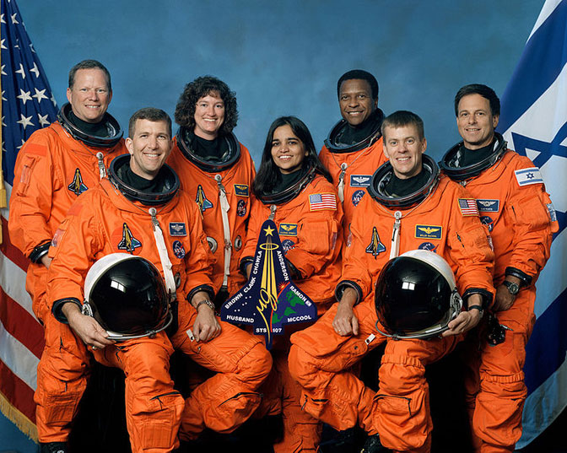

Posádka raketoplánu Columbia STS-107: (zleva) David Brown, Rick Husband (velitel), Laurel Clarková, Kalpana Chawla, Michael Anderson, William McCool (pilot) a Ilan Ramon
Foto NASA (https://spaceflight.nasa.gov/gallery/images/shuttle/sts-107/html/sts107-s-002.html)

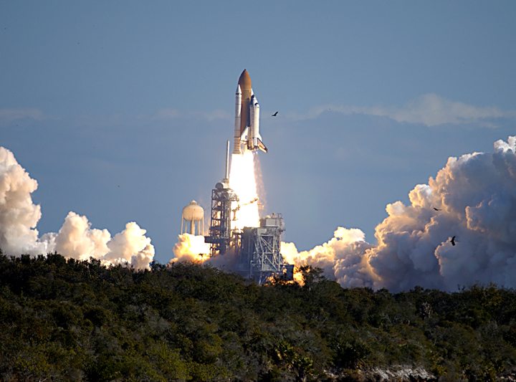

Start raketoplánu Columbia STS-107 (16. 1. 2003). Za necelých 80 sekund narazí úlomek izolační pěny do levého křídla a tragicky ho poškodí…
Foto NASA (https://spaceflight.nasa.gov/gallery/images/shuttle/sts-107/html/03pd0113.html)

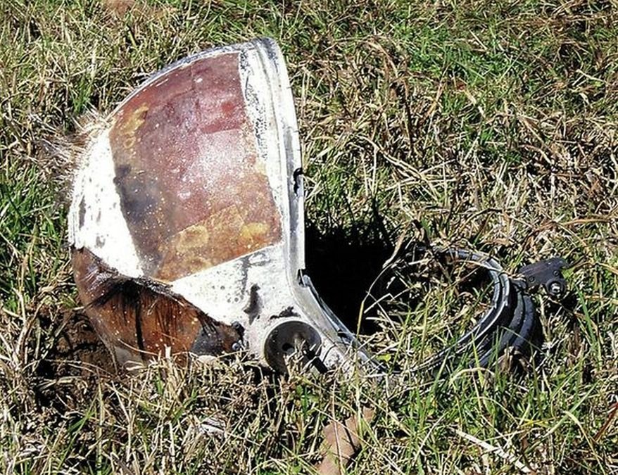

Zničená helma jednoho z členů posádky Columbia STS-107
Foto NBCnews (https://www.nbcnews.com/slideshow/looking-back-columbia-shuttle-tragedy-50644206)

______________________________________________________________________________
Česká astronomická společnost (ČAS) vydává od května 1998 tisková prohlášení o aktuálních astronomických událostech a událostech s astronomií souvisejících. Počínaje tiskovým prohlášením č. 67 ze dne 23. 10. 2004 jsou některá tisková prohlášení vydávána jako společná s Astronomickým ústavem Akademie věd ČR, v. v. i. Archiv tiskových prohlášení a další informace nejen pro novináře lze najít na adrese http://www.astro.cz/sluzby.html.
S technickými a organizačními záležitostmi ohledně tiskových prohlášení se obracejte na tiskového tajemníka ČAS Pavla Suchana na adrese Astronomický ústav AV ČR, v. v. i., Boční II/1401, 141 31 Praha 4, tel.: 226 258 411, e-mail: suchan@astro.cz.

